附件3：
大会交通地址信息
会场：泰华龙旗酒店 三层 多功能厅
报到地址：泰华龙旗酒店 五层 酒店大堂 北京回龙观黄平路19号院
交通路线如下:
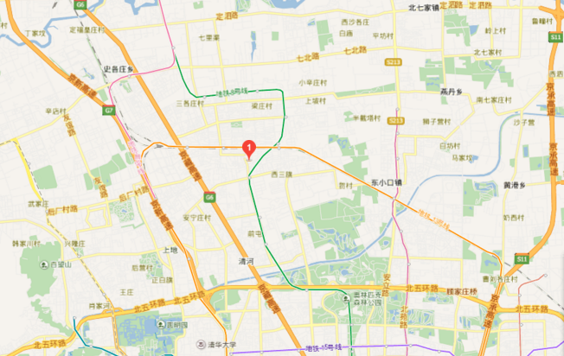

机 场：1.从机场乘坐机场线至三元桥，换10号线，至北土城站换8号线，至育新站B口出，步行800米至泰华龙旗酒店。2.机场大巴回龙观线至回龙观西大街下车，打车至酒店。全程打车约106元。
北京西站：乘坐地铁9号线至白石桥南，换6号线，至南锣鼓巷，换8号线，至育新站B口出，步行800米至泰华龙旗酒店。打车约79元。
北京南站：乘坐地铁4号线至宣武门，换2号线，至鼓楼大街，换8号线，至育新站B口出，步行800米至泰华龙旗酒店。打车约94元。
北京站：乘坐地铁2号线，至鼓楼大街，换8号线，至育新站B口出，步行800米至泰华龙旗酒店。打车约84元。

